Ark: https://n2t.net/ark:/87558/tekhne.29.1.2
Estudio de la Capacidad de Remediación de la Planta Chrysopogon zizanioides en Aguas Contaminadas
Iván López¹, Analjorie Lugo²
navizepol11@gmail.com¹, alugo@unimet.edu.ve²
https://orcid.org/0009-0002-2145-9948¹, https://orcid.org/0009-0007-2517-6300²
Universidad Metropolitana, Venezuela^{1,2}
Resumen
El vetiver (Chrysopogon zizanioides) es una de las plantas de mayor preeminencia en la fitorremediación, una alternativa económica y efectiva para el tratamiento de suelos y aguas contaminadas. Ante tal panorama, se hizo un estudio con el objetivo de determinar la capacidad de remediación de esta planta en aguas contaminadas, a través de parámetros fisicoquímicos y bacteriológicos. Para tal fin, se elaboró un sistema hidropónico tipo cama flotante, sin aireación, para tratar una muestra de agua cruda, sin tratamiento previo, a la que luego se le fue añadida aceite de motor usado, abono de lombriz líquido y fenol; y luego diluida a un 5% y 2,5% de su volumen para formar sistemas diluido y concentrado. El tratamiento fue de seis semanas. El sistema diluido exhibió reducciones del 9%, 37%, 87% y 84% en pH, conductividad, aceites y grasas y fenol; y un aumento del 288% en fósforo. El sistema concentrado tuvo una reducción del 59% en aceites y grasas y un aumento del 4%, 5% y 129% para pH, conductividad y fósforo. Se pudo, cualitativamente, cuantificar la reducción en coliformes totales y fecales. Estos datos obtenidos fueron contrastados con los límites estipulados en el Decreto n°883 de la República Bolivariana de Venezuela para clasificar las aguas, donde se encontró que estas poseen un pH aceptable; las concentraciones de fósforo y de aceites y grasas están debajo de los límites para su descarga en cuerpos de agua, mientras que la concentración de fenoles supera los límites para la descarga en redes cloacales.

Palabras clave: fitorremediación, vetiver, hidroponía, tratamiento de aguas

Study of the Remediation Capacity of the Plant Chrysopogon zizanioides in Polluted Waters
Abstract
Vetiver grass (Chrysopogon zizanioides) is one of the most prominent plants in phytoremediation, a cost-effective alternative for treating polluted soil and water. Thereby, a study was conducted to determine the remediation capacity of this plant in contaminated water through physicochemical and bacteriological parameters. For this purpose, a floating bed hydroponic system, without aeration, was assembled to treat a sample of raw water, without prior treatment, to which used motor oil, liquid worm humus, and phenol were then added and later diluted to 5% and 2.5% of its volume to form diluted and concentrated systems. The treatment lasted six weeks. The diluted system showed reductions of 9%, 37%, 87%, and 84% in pH, conductivity, oils and fats, and phenol; and a 288% increase in phosphorus. The concentrated system showed a 59% reduction in oils and fats and a 4%, 5%, and 129% increase in pH, conductivity, and phosphorus. The reduction in total and fecal coliforms was qualitatively appreciated. The collected data was later compared with the limits shown by the Decree 883 of the Bolivarian Republic of Venezuela for water classification, where it was found that they have an acceptable pH; the concentrations of phosphorus and oils and greases are below the limits for their discharge into bodies of water, while the concentration of phenols exceeds the limits for discharge into sewer networks.

Keywords: phytoremediation, vetiver, hydroponics, water treatment

Estudo da Capacidade de Remediação da Planta Chrysopogon zizanioides em Águas Contaminadas
Resumo
Vetiver (Chrysopogon zizanioides) é uma das plantas mais proeminentes na fitorremediação, uma alternativa econômica e eficaz para o tratamento de solo e água contaminados. Diante dessa situação, foi realizado um estudo para determinar a capacidade de remediação dessa planta em águas contaminadas, utilizando parâmetros físico-químicos e bacteriológicos. Para tanto, foi elaborado um sistema hidropônico de leito flutuante, sem aeração, para tratar uma amostra de água bruta não tratada. Óleo de motor usado, composto líquido de minhoca e fenol foram adicionados a essa água; ela foi então diluída para 5% e 2,5% de seu volume para formar sistemas diluídos e concentrados. O tratamento durou seis semanas. O sistema diluído apresentou reduções de 9%, 37%, 87% e 84% no pH, condutividade, óleos e graxas e fenol; e um aumento de 288% no fósforo. O sistema concentrado apresentou redução de 59% em óleos e graxas e aumento de 4%, 5% e 129% em pH, condutividade e fósforo. A redução de coliformes totais e fecais foi avaliada qualitativamente. Esses dados obtidos foram comparados com os limites estipulados no Decreto nº 883 da República Bolivariana da Venezuela para classificação das águas, onde se constatou que apresentam pH aceitável; as concentrações de fósforo e de óleos e graxas estão abaixo dos limites para seu descarte em corpos d'água, enquanto a concentração de fenóis excede os limites para descarte em redes de esgoto.

Palavras-chave: fitorremediação, vetiver, hidroponia, tratamento de água

I. INTRODUCCIÓN
Con la llegada de la Revolución Industrial y el aumento de la población en los siglos diecinueve y veinte, el consumo de agua se ha incrementado dramáticamente [1]. Añadido a esto, el cambio climático y la alteración que causa sobre el ciclo hidrológico también afecta la disponibilidad del recurso [2].
Mermando aún más las fuentes de agua disponibles, diversas actividades humanas introducen sustancias o alteran sus propiedades hasta que esta ya no reúne las características necesarias para su uso, contaminándola. La introducción de metales pesados por parte de las industrias, compuestos de nitrógeno y fósforo por parte de actividades agrícolas y aguas servidas de origen doméstico todas afectan la calidad del agua de una forma particular generando consecuencias características [3].
Si bien los progresos en la desalinización del agua como una fuente alternativa de agua potable han disminuidos los costos de producción [4], esto no soluciona los problemas de contaminación del agua y los altos costos que tienen los sistemas de tratamiento de aguas servidas centralizados; por lo que se exigen medidas alternativas, y de ser estas descentralizadas, permitiría su reutilización local [5].
Ante tal panorama y pese a su alta variabilidad y dependencia de múltiples factores, la fitorremediación surge como la técnica más económica en su relación costo-eficiencia [6]. Este es el principio fundamental asociado a la limpieza de aguas contaminadas mediante hidroponía, y se refiere a la remoción de contaminantes de un medio gracias a la actividad biológica de las plantas y los microorganismos asociados a ellas [7].
De las diferentes especies estudiadas, Chrysopogon zizanioides, es una gramínea perenne vulgarmente conocida como vetiver y “ha demostrado ser la ideal para la conservación del suelo y agua, la humedad del suelo y otros usos como en biorremediación” [8]
Según Truong & Danh [9], “el éxito del uso de Vetiver para la fitorremediación de suelos y aguas contaminadas depende de la interacción entre sus raíces y los cuerpos contaminados. El Vetiver posee un sistema de raíces enmarañado que es abundante, complejo y extenso”. Dentro de lo que compete a este trabajo, los autores destacan los atributos del vetiver más importantes para el estudio realizado: su capacidad para crecer en suelos tanto altamente ácidos (relaves de oro; pH=2,7) como alcalinos (relaves de bauxita; pH=12); así como alta salinidad tanto en suelos (47,5 dS m⁻¹) como en agua (19,64 dS m⁻¹) y es tolerante a una amplia gama de metales pesados. Así mismo, tolera suelos contaminados por sustancias orgánicas como agroquímicos, fenol y petróleo crudo.
Dado todo lo mencionado anteriormente, se tiene como objetivo para esta investigación determinar la capacidad de remediación de la planta Vetiver en aguas contaminadas a través de parámetros fisicoquímicos y bacteriológicos.
II. MATERIALES Y MÉTODOS
- Preparación de la muestra
El contenido del montaje hidropónico fue preparado a partir de una muestra de agua servida de la red cloacal de Caracas, tomada de la quebrada La Guairita.
En un cuñete (recipiente de aproximadamente 18 L) se vertieron 3 litros del agua recolectada; junto con 800 gramos de aceite de motor quemado, 50 mililitros de humus de lombriz líquido y 20,7 miligramos de fenol. La mezcla fue homogeneizada, con dos porciones de 500 mililitros siendo trasegadas a otros dos cuñetes y otra de un litro a un tercero.
En total, se tuvo dos cuñetes con 500 mililitros de mezcla, que formaron la muestra diluida, y dos con un litro de mezcla, que formaron la muestra concentrada. Los cuatro cuñetes fueron enrasados a 18 litros con agua de la red doméstica de la Universidad Metropolitana.
- Montaje del sistema hidropónico
Los ejemplares de vetiver tuvieron inicialmente un período de aclimatación a las condiciones hidropónicas de dos semanas de duración.
Se contó con ocho recipientes, que fueron llenados con ocho litros de muestra; cuatro con la mezcla concentrada y cuatros con la mezcla diluida. Seis de estos recipientes contaron con un sistema hidropónico tipo cama flotante, con una pieza de poliestireno expandido circular en la que estuvo incrustado una macolla de vetiver.
Tres de estos ejemplares estuvieron en los recipientes de mezcla concentrada, y otros tres en los de mezcla diluida; dejando un recipiente de ambos tipos de muestra sin vetiver como control.
El estudio se realizó durante seis semanas en el orquideario de la Universidad Metropolitana bajo un invernadero de tela plástica transparente para evitar la dilución por parte de la lluvia.
- Período de tratamiento
Los ejemplares de hierba vetiver fueron monitoreados y cuidados, con tomas de muestras clasificadas como iniciales, intermedias y finales. Las muestras iniciales fueron tomadas directamente de la mezcla preparada. Tres semanas tras la toma de las muestras iniciales se tomaron las muestras intermedias, y tres semanas después se tomaron las muestras finales; culminando el tratamiento.
- Pruebas fisicoquímicas y bacteriológicas
Las muestras recolectadas fueron analizadas para los parámetros determinados; según los métodos constatados en la Tabla I.
Para la estimación de coliformes fecales y totales, se preparó una mezcla general para las muestras diluida y concentrada, tomando 10 mL de las muestras 1, 2 y 3 correspondientes para ambas condiciones; así obteniendo un volumen de 30 mL para ser analizado.
Para el análisis de fenol, se utilizó una solución de hidróxido de sodio 0,1M para alcalinizar en lugar de hidróxido de amonio.
Tabla I: Metodologías seleccionadas para el análisis de los parámetros escogidos

Parámetro | Metodología
Coliformes totales y fecales | APHA-SM 9221/Manual de laboratorio de calidad ambiental UNIMET
Aceites y grasas | SM 5520-B
Conductividad | SM 2510
Fósforo total | SM 4500-P E
pH | SM 4500-H+ B
Fenol | SM 5530 D
Para las pruebas de fósforo y fenol se fabricaron curvas de calibración para su análisis, ambas mostradas en la Figura 1. Para ambas curvas, se estableció un R² ≥ 0,95 como criterio de aceptación.

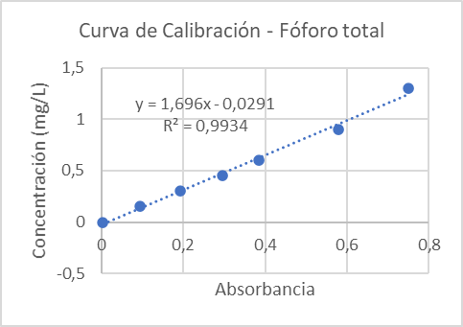
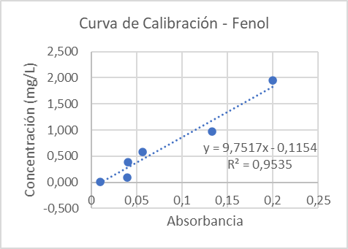
Figura 1: Curvas de calibración
III. RESULTADOS Y DISCUSIÓN
- Potencial de hidrógeno
Los resultados para las pruebas de potencial de hidrógeno se reportan en la Tabla II, donde D= diluida, C= concentrada.
Tabla II: Valores de pH obtenidos
Muestra | pH
Muestra | D | C
Inicial | 6,90 | 6,38
Intermedia
1 | 6,04 | 6,38
2 | 5,70 | 6,36
3 | 6,15 | 6,23
Final
1 | 6,54 | 6,65
2 | 6,32 | 6,66
3 | 6,20 | 6,57
Control | 6,47 | 6,68
En un inicio el pH en ambos sistemas hidropónicos era ligeramente ácido. Para el momento de la toma intermedia hubo una disminución para el caso del sistema diluido y se mantuvo constante para el caso del sistema concentrado. Tras el transcurso de las seis semanas de tratamiento hubo un incremento en ambos sistemas, resultando en un pH promedio final de 6,35 para el sistema diluido y de 6,63 para el sistema concentrado. En general, el proceso resultó en la disminución del pH en un 9% en promedio para el sistema diluido y el aumento en un 4% en promedio para el sistema concentrado.
(A)
(B)
Figura 2: Evolución del pH en los sistemas diluido (A) y concentrado (B)
Con respecto al cambio de pH observado en ambos sistemas, según [10], pese a que se sabe que las plantas son capaces de incrementar el pH, “los mecanismos subyacentes aún no son del todo comprendidos”; pero comparte diversas hipótesis como la liberación de ácidos orgánicos, iones inorgánicos o CO₂ producto de la respiración. A este grupo de sustancias se le conoce como exudados radiculares, y se trata de una mezcla de sustancias liberadas pasivamente por las raíces de las plantas que posee, como componentes clave para el caso del vetiver; carbohidratos, proteínas, azúcares reductores, flavonoides, compuestos fenólicos y alcaloides [11].
Justamente en el trabajo de [11], tras la extracción de los exudados radiculares del vetiver, agregados posteriormente a una muestra de suelo esterilizado, se pudo apreciar un aumento del pH, junto con el cambio de otras propiedades fisicoquímicas.
Por otro lado, el sistema diluido experimentó una acidificación. Este proceso, si se responsabiliza al vetiver, puede ser causado por la emisión de CO₂ soluble por parte de las raíces de la planta como consecuencia de su respiración, y su posterior reacción química con el agua en la que forma ácido carbónico [12]. Sin embargo, tampoco se puede obviar el efecto del CO₂ atmosférico, el cual, una vez alcanzado el equilibrio con la fase acuosa, puede resultar en un pH de 5,7 [13].
Dado que la emisión de estos exudados radiculares está asociada a la toxicidad a la cual las plantas son sometidas, como una respuesta defensiva [14], se entiende que los efectos del CO₂ tanto atmosférico como el producido por la respiración de la planta tuvieran una mayor prominencia en determinar el pH del agua en el sistema diluido, causando su acidificación para la toma intermedia, y no sería sino transcurrido un mayor tiempo de tratamiento que el efecto hacia un pH mayor producto de los exudados radiculares se percibieran en este.

Figura 3: Diferencia absoluta porcentual del pH con respecto a las condiciones iniciales
- Conductividad
Los resultados para las pruebas de conductividad se reportan en la Tabla III, donde D= diluida, C= concentrada.
La conductividad eléctrica de ambos sistemas puede considerarse no salina, y particularmente agua dulce; delimitada, según [15], entre los 300 µS cm⁻¹ y los 800 µS cm⁻¹. La conductividad eléctrica, como tendencia general para el sistema diluido, fue una disminución paulatina a lo largo de la experiencia; mientras que en el sistema concentrado se mantiene relativamente constante, incrementando ligeramente al término de la experiencia. Los sistemas control demostraron los cambios relativos más drásticos, un decrecimiento del 83% para el sistema diluido y un aumento del 44% en el sistema concentrado. Si se obvia este comportamiento extremo, los sistemas diluido y concentrado poseen una disminución del 37% y un aumento de tan sólo el 5% respectivamente.
Tabla III: Valores de conductividad obtenidos
Muestra | Conductividad (µS/cm)
Muestra | D | C
Inicial | 179 | 201
Intermedia
1 | 278 | 220
2 | 162 | 216
3 | 156 | 222
Final
Control D
1 | 124 | 233
2 | 125 | 206
3 | 147 | 197
Control | 98 | 361
La conductividad está relacionada con la salinidad y los iones disueltos [15]; circunstancias que someten a las plantas a estrés osmótico y obliga a estas a modificar su metabolismo con tal de sortear condiciones desfavorables [16]. Para el caso del vetiver, y particularmente la salinidad asociada al NaCl, el mecanismo hipotetizado es la retención de iones Na⁺ en las raíces de la planta, extrayéndolo del medio y evitando que se acumule en las hojas, sitio usual donde se exhiben los efectos de envenenamiento por exceso de este metal [17].

Figura 4: Evolución de la conductividad en los sistemas diluido (A) y concentrado (B)
Los resultados de [18] demuestran que el vetiver presenta inhibiciones en su crecimiento a partir de una salinidad del 0,5%; pero por debajo de esta cota, el incremento en salinidad promueve la producción de biomasa. Sin embargo, dado que la conductividad en el sistema concentrado se mantuvo estable mientras que en el diluido esta disminuyó es razón para considerar que la concentración de sales no era suficientemente diferente como para que la tasa a la cual el vetiver las procesa haya variado entre ambos sistemas, por lo que ocurre una disminución en el sistema diluido por tratarse de un sistema en donde la extracción de las sales disueltas es más perceptible. Añadido a esto, la tasa de remoción de sales debe competir con la tasa de evaporación; esta última responsable del aumento de la conductividad por el aumento de concentración gracias a la disminución del volumen.
También hay que destacar que el vetiver es selectivo con los iones que extrae del medio, prefiriendo iones Ca²⁺ y Mg²⁺ frente a Na⁺ y Cl⁻ [19]; por lo que dependiendo de la composición de las aguas esta predilección pudo haber afectado.

Figura 5: Diferencia absoluta porcentual de la conductividad eléctrica con respecto a las condiciones iniciales
- Coliformes totales y fecales
Los resultados para las pruebas de coliformes totales y fecales se reportan en la Tabla IV, donde D= diluida, C= concentrada.
Considerando las limitaciones del método, todos los tubos de ambos sistemas para los tres momentos de toma fueron positivos. De esta manera, se tuvo durante el transcurso de la experiencia un valor de número más probable de ≥1600 organismos/100 mL, tanto para coliformes totales como fecales.
Sin embargo, cualitativamente, se puede apreciar un cambio en la intensidad de la respuesta positiva de la prueba en los tubos de Lauril Triptosa. Como se observa en la figura 7(A), la turbidez es amarillenta, para luego tener un tono blancuzco en la prueba intermedia tras tres semanas de tratamiento. Finalmente, si bien el tono de la turbidez es similar, el volumen de gas apreciable capturado por los tubos Durham es significativamente menor tras las seis semanas de tratamiento.
Esta misma tendencia, puede apreciarse en las pruebas para E. coli mostradas en la Figura 8, mas no para la Bilis Verde Brillante. En la primera, la turbidez inicial es de color amarillo, se observa el gas producido y se forma un precipitado blanco; al transcurso de tres semanas, la turbidez presentada es blanca e igualmente hay formación de gas, pero destaca que para el sistema diluido no hay precipitado blanco apreciable. En el caso del segundo medio de cultivo, la turbidez es oscura en las pruebas iniciales y no presenta cambios significativos en su tono u opacidad en la toma intermedia, donde además se observa un incremento en el volumen de gas capturado.

Tabla IV: Estimaciones para coliformes fecales obtenidas

Muestra | Combinación de positivos en caldo LT | Combinación de positivos en caldo BVB | Índice de NMP/100 mL | Combinación de positivos en caldo EC | Índice de NMP/100 mL
Inicial
D | 5-5-5 | 5-5-5 | ≥ 1600 | 5-5-5 | ≥ 1600
C | 5-5-5 | 5-5-5 | ≥ 1600 | 5-5-5 | ≥ 1600
Intermedia
D | 5-5-5 | 5-5-5 | ≥ 1600 | 5-5-5 | ≥ 1600
C | 5-5-5 | 5-5-5 | ≥ 1600 | 5-5-5 | ≥ 1600
Final
D | 5-5-5 | - | - | - | -
C | 5-5-5 | - | - | - | -

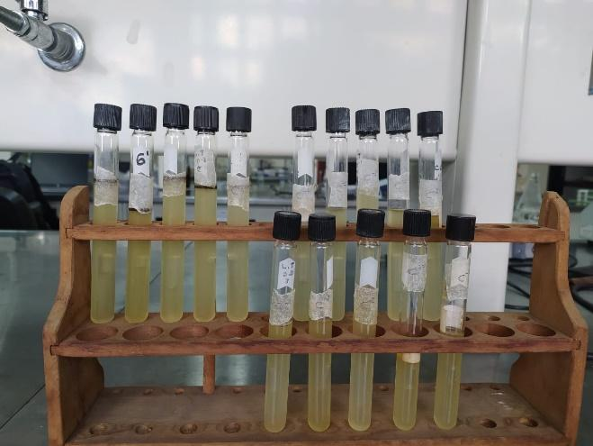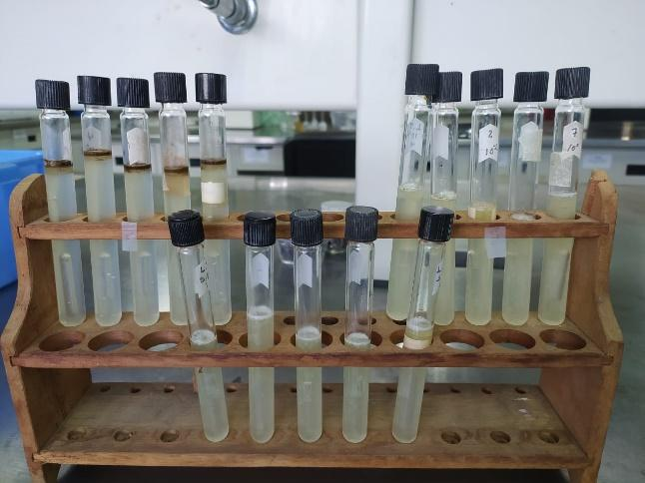
(B)
(A)
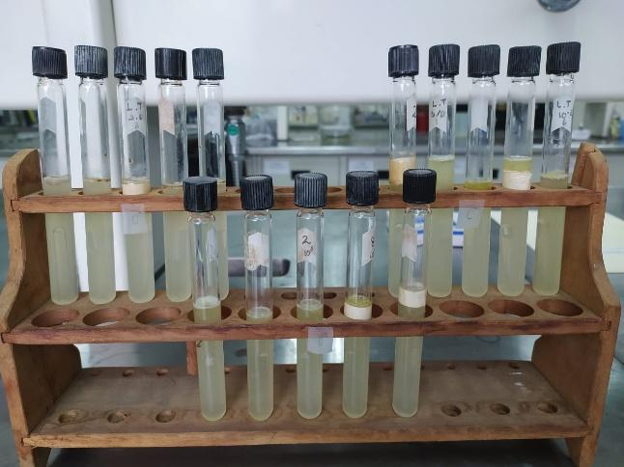
(C)
Figura 7: Tubos de caldo Lauril Triptosa para el sistema concentrado en (A) Toma inicial (B) Toma intermedia a las tres semanas (C) Toma final a las seis semanas
Cualitativamente, el comportamiento observado para coliformes fecales fue de un paulatino decrecimiento. [20], compara el rendimiento de las plantas Cyperus papyrus y Miscanthidium violaceum en la remoción de Escherichia coli y determinó que el sistema radicular extenso, delgado y abundante de la primera hace que tenga un área superficial mayor a la cual las bacterias se adhieren, lo cual permite su remoción del agua al capturarlas. Morfológicamente, el vetiver posee un sistema radicular igualmente extenso, haciendo el mismo principio aplicable. Añadido a esto, [21] mencionan “la alta concentración de oxígeno disuelto en el medio, provisto desde la atmósfera a la zona radicular” como una propiedad que promueve la disminución de bacterias en el medio.
En los estudios de [22] se observó como hubo un decrecimiento de todas las unidades taxonómicas operativas estudiadas, incluidas las patógenas como Escherichia que en particular se redujeron a concentraciones no detectables en el medio a los quince días. En este estudio, las bacterias aeróbicas fototrópicas Erythromicrobium representaron una excepción, pues se reporta un drástico aumento. Por las características que esta última unidad taxonómica demuestra, no es inhibida por la bilis verde brillante [23], razón por la cual la intensidad de la respuesta positiva de este caldo no cambia significativamente a lo largo de la experiencia, pero si se observa el decrecimiento de E. coli.
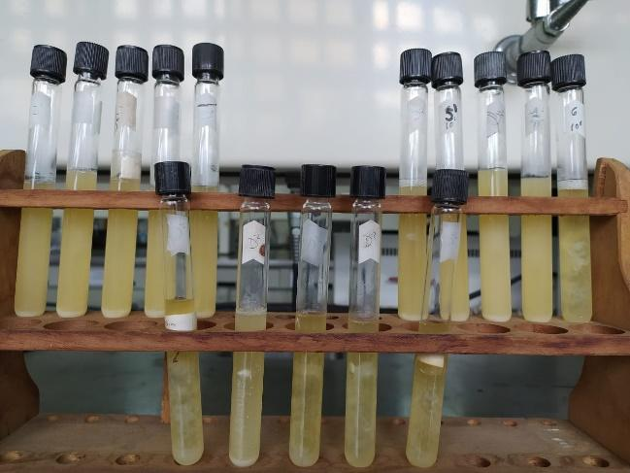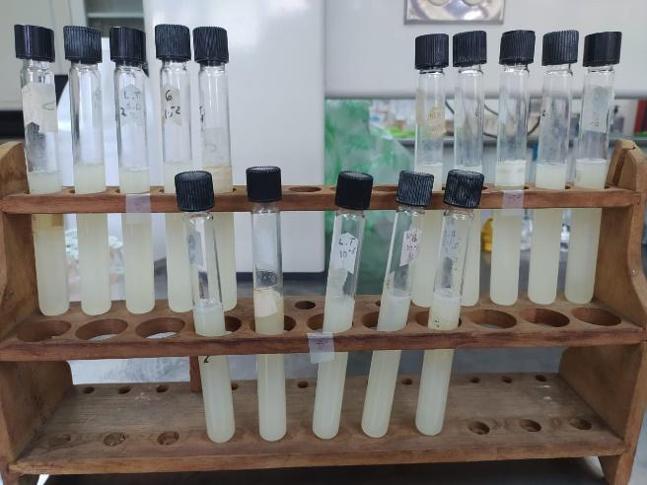
(B)
(A)
Figura 8: Tubos de caldo E. coli para el sistema diluido en (A) Toma inicial (B) Toma intermedia a las tres semanas
Añadido a esto, cabe la posibilidad de que entre los compuestos que formen parte de los exudados radiculares haya sustancias con propiedades antibacteriales. Según los estudios de [24] y [25] la concentración mínima inhibitoria del aceite esencial de vetiver para E. coli fue, respectivamente, 15.63 μg ml⁻¹ y 0.5 mg ml⁻¹.
Dentro de estas sustancias destacan compuestos fenólicos como flavonoides y xantonas, con propiedades inhibitorias del crecimiento bacteriano y hasta bactericidas [26]. Los autores también comparten diversas Concentraciones Inhibitorias Mínimas para muchos de estos compuestos sobre algunas especies de bacterias; las cuales oscilan entre los 8 µg/L y los 128 mg/L.
Debido a esto, existe la posibilidad de que el fenol presente en la matriz estudiada haya participado en los cambios observados. Sin embargo, el aumento de tales propiedades en estas sustancias está asociada con una creciente hidroxilación del compuesto, por lo que sustancias como el fenol serían, comparativamente menos potentes pese a su alta concentración [27].
- Aceites y grasas e hidrocarburos
Los resultados para las pruebas de aceites y grasas e hidrocarburos se reportan en la Tabla V, donde D= diluida, C= concentrada.
Tabla V: Valores de concentración de aceites y grasas e hidrocarburos obtenidos
Muestra | Concentración (mg/L)
Muestra | D | C
Inicial | 9,2 | 10,9
Final
Tratamiento | 1,2 | 4,5
Control | 2,7 | 13,2
Inicialmente las concentraciones de aceites y grasas en las mezclas iniciales preparadas eran similares, con la mezcla concentrada siendo ligeramente superior. Al término de la experiencia, transcurridas seis semanas de tratamiento, se puede observar que tanto los volúmenes diluidos como su control evidenciaron un descenso significativo en la concentración de aceites y grasas, estos siendo del 87% para el volumen diluido y del 71% para el control. Con respecto al sistema concentrado, el volumen concentrado presenta un descenso del 59% y el control un aumento del 21%.
Cabe destacar también la evolución de la capa oleosa sobrenadante durante el transcurso de la experiencia. Inicialmente manifestaba el mismo color y consistencia del aceite quemado utilizado, sin embargo, para el momento de la toma final, para el sistema diluido esta capa sobrenadante tuvo un color marrón claro y se encontraba dispersa. Para el sistema concentrado, a primera vista la capa oleosa en los recipientes tenía el color negro original y esta se había endurecido ligeramente; pero debajo de esta corteza se encontró la misma sustancia marrón. Tras observar una muestra de esta sustancia bajo microscopio se pudo ver que se trataba de una emulsión compuesta de una fase oleosa continua y una fase acuosa dispersa.
Se observó la adición a las raíces por parte de la emulsión oleosa, constatando, de cierto modo, en un método de remoción pues la masa adherida no se separó ni se encontraba suspendida en el agua durante la recolección de la muestra. No se realizaron mediciones con respecto a la proporción de aceites y grasas removidas del medio mediante este fenómeno.

Figura 9: Evolución de la concentración de aceites y grasas e hidrocarburos en los sistemas diluido (A) y concentrado (B)
El aceite de motor usado es una mezcla compleja de sustancias que varía ampliamente y depende, entre otros factores, de la fórmula original, el crudo base utilizado y la eficiencia del motor que lo utilizó. Este aceite es típicamente entre un 73-80% peso/peso hidrocarburos alifáticos, 11-15% hidrocarburos aromáticos, 2-5% hidrocarburos diaromáticos y 4-8% hidrocarburos poliaromáticos [28]. [29] reiteran lo dicho al declarar una diferencia significativa entre el aceite de motor usado y aquel sin usar, principalmente en un contenido significativo de hidrocarburos aromáticos policíclicos y, en fase acuosa; más que todo tolueno, xileno, etilbenceno, C3 y C4 bencenos, naftalenos y C1 naftalenos.
Refiriéndose al petróleo crudo, [30] comentan que este está sujeto a la fitorremediación por diversos procesos: consumo de las sustancias orgánicas por parte de la planta, volatilización, metabolización, lignificación o la descomposición enzimática de las moléculas orgánicas complejas. Además, la capacidad de las raíces de captar este material orgánico promueve la actividad microbiana y provee de una mayor área superficial en la que esta actúa.
Con respecto a esta actividad microbiana, [31] menciona que estos procesos son eficientes en un rango de pH de 6 a 8, justamente el pH observado en el transcurso de la experiencia. [32] halló que la remoción más rápida se da en n-alcanos de 15 a 22 carbonos; además de que estos factores bióticos imperan al inicio del proceso, pero paulatinamente los factores abióticos ganan más prominencia (volatilización); reportando la volatilización de n-alcanos de bajo peso molecular, así como, según [33] también de aromáticos.
Cabe destacar la importancia de la presencia de una emulsión en el sistema diluido, pues la dispersión del aceite y las grasas en el agua incrementa la degradación por parte de las bacterias en el medio [34]. Esto entonces representaría una importante diferencia que hizo de la remoción en el sistema diluido mayor a la del concentrado.
El método de recolección de la muestra también afecta, pues dado que la capa oleosa es la fase superior, al verter el líquido de los recipientes en donde se lleva a cabo el tratamiento a aquellos de recolección de muestra puede haber una sobreestimación.

Figura 10: Diferencia absoluta porcentual de la concentración de aceites, grasas e hidrocarburos con respecto a las condiciones iniciales
- Fósforo total
Los resultados para las pruebas de fósforo se reportan en la Tabla VI, donde D= diluida, C= concentrada.
Tabla VI: Valores de concentración de fósforo obtenidos
Muestra | Concentración (mg/L)
Muestra | D | C
Inicial | 0,049 | 0,097
Intermedio
1 | 0,039 | 0,052
2 | 0,053 | 0,035
3 | 0,063 | 0,044
Final
1 | 0,205 | 0,170
2 | 0,224 | 0,234
3 | 0,138 | 0,261
Control | 0,319 | 0,263

Con respecto a los análisis de fósforo, para el sistema diluido este se presentó relativamente constante tras las tres semanas de tratamiento, mientras que en el sistema concentrado se pudo observar un descenso. Al término de la experiencia, ambos sistemas experimentaron un aumento drástico de la concentración de fósforo.
Cabe destacar el comportamiento de los controles en ambos sistemas, que fueron aquellos que sufrieron el incremento mayor en la concentración; más notorio en el sistema diluido que en el sistema concentrado: el primero con uno del 553%, con el volumen más próximo siendo el del D2 con 359%; y el segundo con un incremento del 172%, seguido cercanamente del volumen C3 con un 169%.
El fósforo es un macronutriente esencial, requerido por las plantas para una amplia gama de actividades metabólicas como la síntesis de ATP, la resistencia de tallos y raíces, fotosíntesis y demás procesos biológicos y fisiológicos; además de tener claras consecuencias en el crecimiento ante deficiencia o exceso de este en el medio [35]. Sin embargo, sólo los ortofosfatos son biodisponibles y no todo el fósforo total presente pertenece a esta categoría [36].

Figura 11: Evolución de la concentración de fósforo en los sistemas diluido (A) y concentrado (B)
Otro factor que altera la tasa del consumo de fósforo, según la experiencia de [37], es la presencia de aromáticos y metales pesados, pues la adición de aguas contaminadas con dichas sustancias disminuyó la eficiencia de tratamiento para este parámetro por cinco semanas. En el caso de los sistemas trabajados, la presencia de tales sustancias puede provenir del aceite de motor usado.
El incremento visto a la culminación de la experiencia, se explica por la contaminación externa dada la ubicación de los sistemas. El comportamiento visto, donde los controles exhiben las mayores concentraciones de fósforo, demuestra que las plantas toman dichos nutrientes del medio, reduciéndolo en los volúmenes tratados.
La tasa a la cual el fósforo es consumido es dependiente de tres factores: su abundancia en el medio en el que se encuentra la planta, la capacidad de las raíces para consumirlo y la capacidad de los tejidos de la planta para almacenarlo; esta dos últimas estando ligadas pues es dependiente de las demandas de la planta según el ritmo al que crece [38]. Dicho esto, existe un punto de saturación de fósforo para la planta, dependiente de su tamaño y desarrollo; por lo que los ejemplares de vetiver del sistema concentrado, más frondosos que los de sus homólogos diluidos, hayan tomado más de este nutriente y por ende evidenciado un menor aumento.

Figura 12: Diferencia absoluta porcentual de la concentración de fósforo con respecto a las condiciones iniciales
- Fenol
Los resultados para las pruebas de fenol se reportan en la Tabla VII, donde D= diluida.
El análisis de fenoles en las aguas contaminadas se realizó únicamente sobre el sistema diluido, donde este parámetro exhibió un continuo decrecimiento tanto para los volúmenes de agua tratada como para el control. En el agua tratada se observó una reducción del 84% y en el volumen de control una del 53% tras las seis semanas de tratamiento.
Tabla VII: Valores de concentración de fenol obtenidos
Muestra | Concentración (mg/L)
Muestra | D
Inicial | 8,69
Intermedia | 5,50
Final | 1,35
Control final | 4,08
Para finalizar, la remoción de fenoles se dio efectivamente. Por sí mismos, determinados microorganismos son capaces de remover fenol del agua a través de la mineralización, la polimerización enzimática o utilizándolo como ingrediente para síntesis de sustancias necesarias para sus procesos metabólicos [39][40]. Tales procesos pueden darse tanto en condiciones aeróbicas como anaeróbicas, pero este último tiene menor rendimiento y eficiencia [41].

Figura 13: Evolución de la concentración de fenol en el sistema diluido
Frente a diferentes fuentes de estrés en el medio, como pueden ser metales pesados o fenoles, las plantas producen especies reactivas de oxígeno. En el estudio de [42] revela que la actividad enzimática del vetiver, basada en la producción de peroxidasa y peróxido de hidrógeno, oxida el fenol presente, causando su polimerización y transformándolos en “polímeros fenólicos precipitantes”. [39] complementa esto con una segunda fase, donde la actividad microbiana, estimulada por la actividad en la rizosfera, causa una segunda fase de remoción al simultáneo con la primera en donde exclusivamente operarían las enzimas del vetiver.

Figura 14: Diferencia absoluta porcentual de la concentración de fenoles con respecto a las condiciones iniciales
IV. CONCLUSIONES
En el período de tratamiento hubo una reducción del 9% en pH para el sistema diluido; y en el sistema concentrado un aumento del 4%.
En el período de tratamiento hubo una reducción del 37% en conductividad para el sistema diluido; y en el concentrado un aumento del 5%.
En el período de tratamiento ambos sistemas exhibieron una cantidad de coliformes totales y fecales superior a 1600 organismos/100mL. Sin embargo, cualitativamente se observó un decrecimiento en ambos sistemas para coliformes fecales.
En el período de tratamiento hubo una reducción del 87% en aceites y grasas para el sistema diluido; y en el concentrado una reducción del 59%.
En el período de tratamiento hubo una reducción del 84% en fenol para el sistema diluido.
En el período de tratamiento hubo un aumento del 288% en su concentración de fósforo total para el sistema diluido; y en el concentrado un aumento del 129%. Esto es un comportamiento atípico dentro de la bibliografía consultada.
Salvo por el fósforo total, el sistema diluido presentó una mayor remoción de contaminantes.
En vista de esto, el sistema hidropónico de cama flotante utilizado demostró ser efectivo para el tratamiento de coliformes fecales, aceites y grasas y fenol. Igualmente se evidencia un efecto estabilizador del pH.
En cuanto a recomendaciones, se propone utilizar la Demanda Química de Oxígeno (DQO) con tal de medir la remoción de aceites y grasas e hidrocarburos de las muestras de agua a tratar. También se propone cuantificar los aceites y grasas e hidrocarburos removidos tras quedar adheridos a las raíces de la planta.
Se recomienda, además, determinar el coeficiente fenólico de la matriz, con tal de determinar hasta qué grado tales compuestos presentes en la muestra afectan las comunidades de microorganismos.
V. REFERENCIAS
- P. H Gleick, “WATERUSE”, Annual Review of Environment and Resources, vol. 28, no. 1, pp. 275–314, noviembre 2003. doi: 10.1146/annurev.energy.28.040202.122849

- T. G. Huntington, “Evidence for intensification of the global water cycle: Review and synthesis”, Journal of Hydrology, vol. 319, no. 1-4, pp. 83–95, marzo 2006. doi:10.1016/j.jhydrol.2005.07.003

- R. Guadarrama Tejas, J. Kido Miranda, G. Roldán Antúnez, & M. Salas, “Contaminación del agua” Revista de Ciencias Ambientales y Recursos Naturales, vol. 2, no. 5, pp. 1-10, septiembre 2016.

- S. Bhojwani, K. Topolski, R. Mukherjee, D. Sengupta, & M. El-Halwagi, “Technology review and data analysis for cost assessment of water treatment systems”, Science of The Total Environment, vol. 651, pp. 2749–2761, febrero 2019. doi:10.1016/j.scitotenv.2018.09.363

- R. P. Schwarzenbach, T. Egli, T. B. Hofstetter, U. von Gunten, & B. Wehrli, “Global Water Pollution and Human Health“ Annual Review of Environment and Resources, vol. 35, no. 1, pp. 109-136, noviembre 2010. doi:10.1146/annurev-environ-100809-125342

- H. Farraji, N. Zaman, R. Tajuddin, & H. Faraji, “Advantages and disadvantages of phytoremediation: A concise review” International Journal of Environmental and Technological Sciences, vol. 2, pp. 69-75, agosto 2016.
- C. Mai, A. Mojiri, S. Palanisami, A. Altaee, Y. Huang, & J. L. Zhou, “Wastewater Hydroponics for Pollutant Removal and Food Production: Principles, Progress and Future Outlook”, Water, vol. 15, no. 14, pp. 2614, julio 2023. doi:10.3390/w15142614

- J. Alegre, Manual sobre el uso y manejo del pasto Vetiver (Chrysopogon zizanioides). Perú: Organización Panamericana de la Salud; Ministerio de Vivienda, Construcción y Saneamiento, 2007.

- P. Truong & L. T. Danh, The Vetiver System for Improving Water Quality. 2da ed. The Vetiver Network International, 2015.

- J. D. Kiiskila, D. Sarkar, K. A. Feuerstein & R. Datta, “A preliminary study to design a floating treatment wetland for remediating acid mine drainage-impacted water using vetiver grass (Chrysopogon zizanioides)”, Environmental Science and Pollution Research, vol. 24, no. 36, pp. 27985–27993, 2017. doi:10.1007/s11356-017-0401-8

- P. Bhavani, K. Suganya, K. Sara Parwin Banu, A. Ramalakshmi & L. Nalina, “Effects of root exudates of Vetiver on physicochemical properties and fractionation of heavy metals in tannery effluent contaminated soil”, Ecology Environment and Conservation vol. 29, April Issue, pp. 164-169, noviembre 2022. doi:10.53550/EEC.2023.v29i02s.031

- W. Wurts & R. Durborow, “Interactions of pH, Carbon Dioxide, Alkalinity and Hardness in Fish Ponds”, Southern Regional Aquaculture Center, no. 464, diciembre 1992. https://www.ncrac.org/files/inline-files/SRAC0464.pdf

- V. Buch, A. Milet, R. Vacha, P. Jungwirth & J. P. Devlin, “Water surface is acidic” Proceedings of the National Academy of Sciences, vol. 104, no. 18, pp. 7342-7347, 2007. doi:10.1073/pnas.0611285104

- M. T. Javed, E. Stoltz, S. Lindberg & M. Greger, “Changes in pH and organic acids in mucilage of Eriophorum angustifolium roots after exposure to elevated concentrations of toxic elements”, Environmental Science and Pollution Research, vol. 20, no. 3, pp. 1876-1880, 2012. doi:10.1007/s11356-012-1413-z

- A. Rusydi, “Correlation between conductivity and total dissolved solid in various type of water: A review” IOP Conf. Series: Earth and Environmental Science, 118, 2018. doi:10.1088/1755-1315/118/1/012019

- C. Zhao, H. Zhang, C. Song, J.-K. Zhu, & S. Shabala, “Mechanisms of Plant Responses and Adaptation to Soil Salinity”, The Innovation, vol. 1, no. 1, 100017. (2020) doi:10.1016/j.xinn.2020.100017

- W. Liu, J. Liu, M. Yao & Q. Ma, “Salt tolerance of a wild ecotype of vetiver grass (Vetiveria zizanioides L.) in southern China”, Botanical Studies, vol. 57, no. 1, 2016. doi:10.1186/s40529-016-0142-x

- J. Su, Y. Qiu, X. Yang, S. Li & Z. Hu, “Dose–Effect Relationship of Water Salinity Levels on Osmotic Regulators, Nutrient Uptake, and Growth of Transplanting Vetiver [Vetiveria zizanioides (L.) Nash]”, Plants 2021, vol. 10, no. 3, pp. 562, 2021. doi:10.3390/plants10030562

- L. Pessôa De Lacerda, L. Celina Lange & M. G. Costa França, “REDUÇÃO DE SALINIDADE EM CULTIVO HIDROPÔNICO DE CAPIM VETIVER (Vetiveria zizanioides) E AGUAPÉ (Eichhornia crassipes)”, REVISTA AIDIS de Ingeniería y Ciencias Ambientales: Investigación, desarrollo y práctica, vol. 5, no. 3, pp. 1-10, 2012. https://revistas.unam.mx/index.php/aidis/article/view/34692

- F. Kansiime & J. J. A. van Bruggen “Distribution and retention of faecal coliforms in the Nakivubo wetland in Kampala, Uganda” Water Science and Technology, vol. 44, no. 11-12, pp. 199–206, 2001. doi:10.2166/wst.2001.0829

- F. F. Avelar, A. T. de Matos, M. P. de Matos & A. C. Borges, “Coliform bacteria removal from sewage in constructed wetlands planted with Mentha aquatica” Environmental Technology, vol. 35, no. 16, pp. 2095-2103, 2014. doi:10.1080/09593330.2014.893025

- W. Xinjie, N. Xin, C. Qilu, X. Ligen, Z. Yuhua & Z. Qifa, “Vetiver and Dictyosphaerium sp. co-culture for the removal of nutrients and ecological inactivation of pathogens in swine wastewater” Journal of Advanced Research, vol. 20, pp. 71–78, 2019. doi:10.1016/j.jare.2019.05.004

- “BRILLIANT GREEN BILE BROTH 2% TS-401265” Biolife Italiana S.r.l., Viale Monza 272, 20128, Milán, Italia; Informe de uso, junio 2022; https://gest.joyadv.it/public/cartellina-allegati-schede-certificazioni/schede-tecniche-inglese/TS-4012652.pdf

- S. Luqman, S. Srivastava, M. P. Darokar & S. P. S. Khanuja, “Detection of Antibacterial Activity in Spent Roots of Two Genotypes of Aromatic Grass Vetiveria zizanioides”. Pharmaceutical Biology, vol. 43, no. 8, pp. 732-736, 2005. doi:10.1080/13880200500387471

- D. Efe, “The Evaluation of the Antibacterial Activity of Vetiveria zizanioides (L.) Nash Grown in Giresun, Turkey”, Alinteri Journal of Agricultural Sciences, vol. 34, no. 1, pp. 21-24, 2019. doi:10.28955/alinterizbd.445016

- Correa Kauffmann, A. & Silva Castro, V., “Phenolic Compounds in Bacterial Inactivation: A Perspective from Brazil”, Antibiotics (Basel), vol. 12, no. 4, 2023. doi:10.3390/antibiotics12040645

- Aldulaimi, O. A. “General Overview of Phenolics from Plant to Laboratory, Good Antibacterials or Not” Pharmacogn Rev, vol. 11, no. 22 pp. 123-127. doi:10.4103/phrev.phrev_43_16.

- “USED MINERAL-BASED CRANKCASE OIL - CHEMICAL AND PHYSICAL INFORMATION” Agency for Toxic Substances and Disease Registry. https://www.atsdr.cdc.gov/toxprofiles/tp102-c3.pdf

- S.-T. Lu & I. Kaplan, “Characterization of Motor Lubricating Oils and Their Oil–Water Partition” Environmental Forensics, vol. 9, no. 4, pp. 295-309, 2008. doi:10.1080/15275920802119441

- H. Effendi, A. Munawaroh & I. Puspa Ayu, “Crude oil spilled water treatment with Vetiveria zizanioides in floating wetland”, The Egyptian Journal of Aquatic Research, vol. 43, no. 3, pp. 185-193, 2017. doi:10.1016/j.ejar.2017.08.003

- C. Infante, “Contaminación de suelos y biorremediación en Venezuela”, Venesuelos, vol. 11, no. 1-2, pp. 25-30, 2003 http://saber.ucv.ve/ojs/index.php/rev_venes/article/view/962

- K. Plohl, H. Leskovšek & M. Bricelj, “Biological degradation of motor oil in water” Acta Chimica Slovenica, vol. 49, no. 2, pp. 279-289, 2002. https://acta-arhiv.chem-soc.si/49/49-2-279.pdf

- R. Brandt, N. Merkl, R. Schultze-Kraft, C. Infante & G. Broll, G. “Potential of vetiver (Vetiveria zizanioides (L.) Nash) for phytoremediation of petroleum hydrocarbon-contaminated soils in Venezuela” International Journal of Phytoremediation, vol. 8, no. 4, pp. 273-284, 2006. DOI: 10.1080/15226510600992808

- SINTEF, Crude Oil Emulsifying Bacteria, 2010. https://www.sintef.no/globalassets/project/oilandgas/pdf/crude-oil-emulsifying-bacteria.pdf

- H. Malhotra, Vandana, S. Sharma & R. Pandey (2018). “Phosphorus Nutrition: Plant Growth in Response to Deficiency and Excess” Plant Nutrients and Abiotic Stress Tolerance, pp. 171–190, 2018. doi:10.1007/978-981-10-9044-8_7

- B. Boström, G. Persson & B. Broberg, “Bioavailability of different phosphorus forms in freshwater systems”, Hydrobiologia, vol. 170, no. 1, pp. 133-155, 1988. doi:10.1007/bf00024902

- T. Minh Tran, J. O. Lacoursière, L. B. M. Vought, P. Thanh Doan & M. Van Tran, “Capacity of Vetiver grass in treatment of a mixture of laboratory and domestic wastewaters” in 6th International Conference on Vetiver (ICV6), Da Nang, Vietnam, 2015.

- R. Williams, “The Effects of Phosphorus Supply on The Rates of Intake of Phosphorus and Nitrogen and Upon Certain Aspects of Phosphorus Metabolism in Gramineous Plants”, Australian Journal of Biological Sciences, vol. 1, no. 3, pp. 333-361, 1948. doi:10.1071/bi9480333

- T. Phenrat, P. Teeratitayangkul, I. Prasertsung, R. Parichatprecha, P. Jitsangiam, N. Chomchalow & S. Wichai, “Vetiver plantlets in aerated system degrade phenol in illegally dumped industrial wastewater by phytochemical and rhizomicrobial degradation”, Environmental Science and Pollution Research, vol. 24, no. 15, pp. 13235-13246, 2016. doi:10.1007/s11356-016-7707-9

- D. O. Adetitun & R. B. Tomilayo (2023). “BACTERIAL DEGRADATION OF PHENOL: A REVIEW OF THE CURRENT STATE OF KNOWLEDGE”, Ife Journal of Science, vol. 25, no. 3, pp. 441-456, 2023. doi:10.4314/ijs.v25i3.9

- M. C. Tomei, D. Mosca Angelucci, E. Clagnan & L. Brusetti, “Anaerobic biodegradation of phenol in wastewater treatment: achievements and limits” Applied Microbiology and Biotechnology, vol. 105, no. 6, pp. 2195-2224, 2021. doi:10.1007/s00253-021-11182-5
- S. Singh, J. S. Melo, S. Eapen, & S. F. D’Souza, “Potential of vetiver (Vetiveria zizanoides L. Nash) for phytoremediation of phenol”, Ecotoxicology and Environmental Safety, vol. 71, no. 3, 671-676, 2008. doi:10.1016/j.ecoenv.2007.10.023

